DESEMPEÑOS TERCER PERIDO
GRADO TERCERO
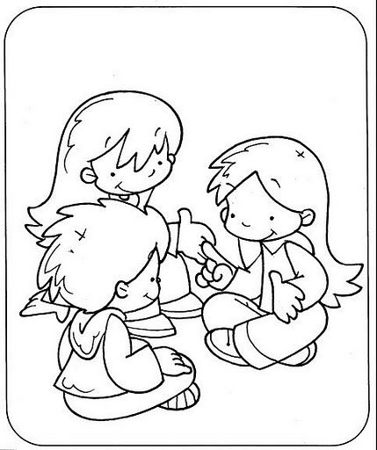
- SOCIALES

- La economía de mi familia.
- El pacto de convivencia.
- Comité de mediación escolar.
- Las burlas y los apodos (Proyecto de Cátedra de la Paz).
- Recursos naturales renovables y no renovables.

DESEMPEÑOS

- Reconozco factores de tipo económico que generan bienestar o conflicto en la vida social.
- Identifico los principales recursos naturales (renovables y no renovables).
- Reconozco algunas normas que han sido construidas socialmente y distingo aquellas en cuya construcción y modificación puedo participar (normas del hogar, pacto de convivencia escolar, código de tránsito).

- MATEMÁTICAS
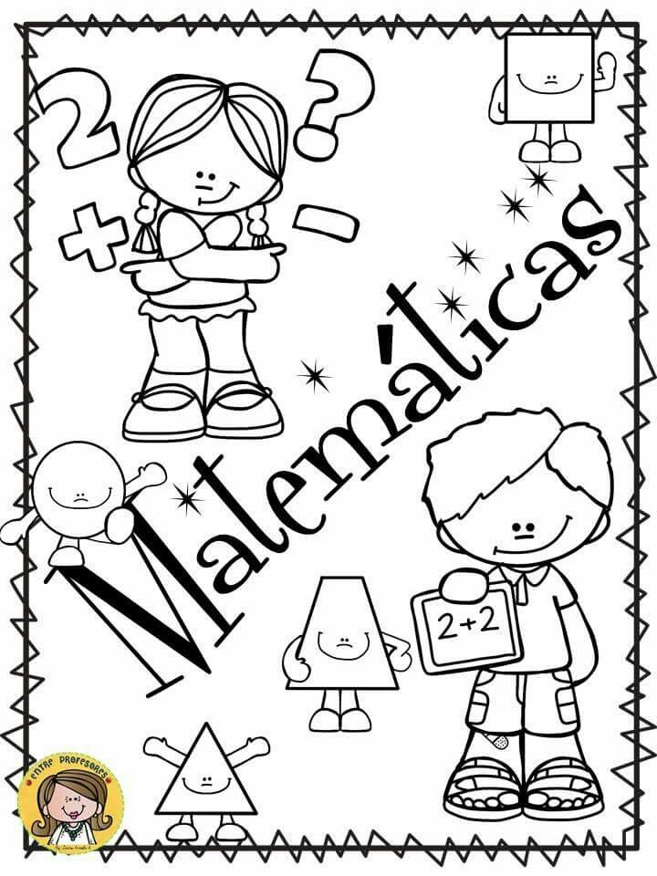
- Multiplicación por una, dos y tres cifras. (actividad transversal con el proyecto el estudio, la comprensión y la práctica de constitución y la instrucción cívica)
- Propiedades de la multiplicación.
- Figuras iguales o congruentes.
- Ampliaciones y reducciones (Semejanza)
- Traslaciones, plegados.
- El metro y sus divisiones (decímetros, centímetros y milímetros)
- El perímetro
- Algunas conversiones de medidas.
- Combinaciones y permutaciones sencillas.
- Pequeñas igualdades
- Secuencias numéricas.

DESEMPEÑOS:

- Uso diversas estrategias de cálculo (especialmente cálculo mental) y de estimulación para resolver problemas en situaciones aditivas y multiplicativas.
- Reconozco congruencia y semejanza entre figuras (ampliar, reducir).
- Realizo construcciones y diseños utilizando cuerpos y figuras geométricas bidimensionales.
- Realizo estimaciones de medidas requeridas en la resolución de problemas relativos, particularmente, a la vida social, económica y de las ciencias.
- Predigo si la posibilidad de ocurrencia de un evento es mayor que la de otro.
- Reconozco y genero equivalencias entre expresiones numéricas y describo cómo cambian los símbolos, aunque el valor sea igual.

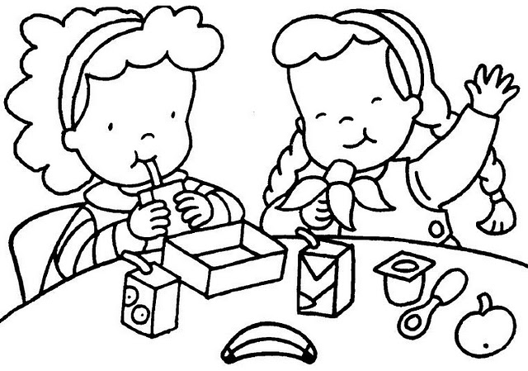
- CIENCIAS NATURALES

- Los alimentos: Los grupos de alimentos, función de los alimentos en mi cuerpo, los alimentos varían según el clima, propongo una dieta balanceada para mi cuerpo (Transversalización con el proyecto de Drogadicción y consumo de sustancias psicoactivas) y (Educación sexual)
- Mezclas y combinaciones: ¿Se diferenciar la materia de una sustancia? Separación de mezclas.

DESEMPEÑOS:

- Reconozco los alimentos como fuente principal para mantener mi cuerpo saludable.
- Identifico mezclas y combinaciones de sustancias en situaciones cotidianas.
- Identifico materiales que se pueden separar.
- Identifico necesidades de cuidado de mi cuerpo y el de otras personas.

- LENGUA CASTELLANA

- Periódico escolar.
- Lenguaje no verbal: señales, símbolos, expresión corporal. (TRANSVERSAL AL PROYECTO DE ED. SEXUAL)
- Ortografía: clasificación de las palabras según el acento.
- Plan lector:
- Lectura de textos narrativos breves, periódicos locales, comics, señales etc. (TRANSVERSAL AL PROYECTO DE PROTECCIÓN DEL MEDIO AMBIENTE Y CÁTEDRA DE PAZ)

DESEMPEÑOS

- Identifico las características del periódico escolar.
- Leo diferentes clases de textos: literarios, periodísticos, etc.
- Entiendo el contenido de textos que emplean el lenguaje no verbal.
- Reviso, socializo y corrijo mis escritos, teniendo en cuenta las propuestas de mis compañeros y profesor atendiendo algunos aspectos gramaticales: concordancia, tiempos y acentuación.

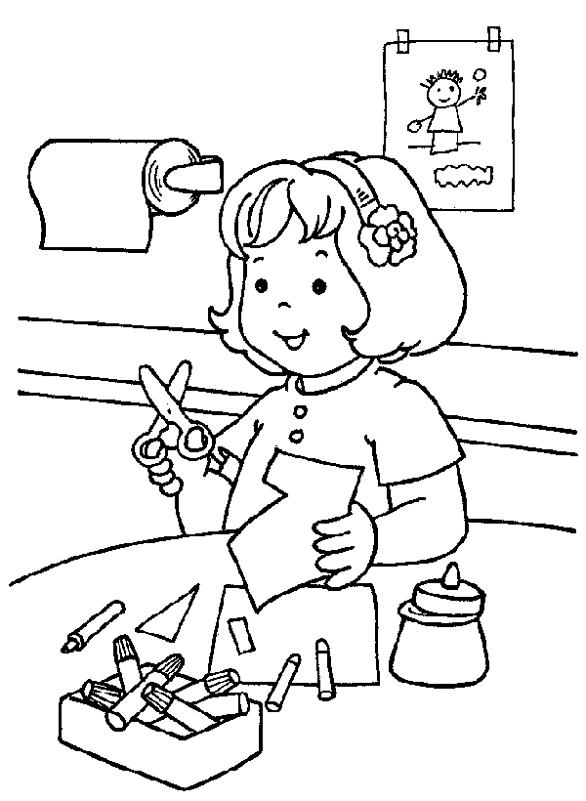
- ARTÍSTICA
- El mundo que nos rodea
- Ideas con colores
- Collage

DESEMPEÑOS

- Interactuó con el mundo a través del dibujo y mis representaciones artísticas.
- Creo lenguajes visuales por medio del collage
- Expreso lo que soy y lo que siento por medio de representaciones artísticas llenas de imaginación y creatividad.

